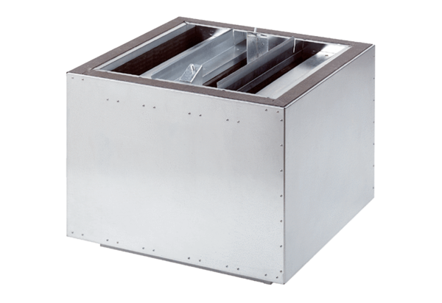Шумоглушитель, для установки на выбросе SDA 25Комплект поставки: 1 штукАссортимент: C
Номер артикула: 0092.0387Изготовитель: MAICO

